Лабораторная работа №1 «Тестирование требований к ПО». В документе описан вариант использования (Use Case) «Подать заявку в лист ожидания» проекта DSLKit со ссылками на подзадачи, связанные задачи и тест-кейсы, выполнено его тестирование методом просмотра по критериям качества требований, составлены решения по уточняющим вопросам, а затем сценарий проверен на работающем приложении. Теория взята из методических указаний к работе.

1. Этап 1. Описание Use Case
Название | UC-01. Подать заявку в лист ожидания (форма «Записаться в бету» на главной странице DSLKit)
Идентификатор, версия, приоритет | UC-01, версия 1.0, приоритет High: единственный способ оставить контакты для получения приглашения в бету.
Система и модуль | Система: DSLKit — веб-приложение «Редактор диаграмм как кода: слева текст, справа диаграмма», статический сайт без серверной части (каталог site/).  Модуль: «Лист ожидания беты» — форма заявки на главной странице (раздел «Записаться в бету»).  Ссылка на модуль: http://localhost:5173/#waitlist (запуск: npm start).  Ссылка на исходный код: https://github.com/KsushaKhadzhinova/DSLKit-Project, файлы site/index.html (форма #waitlist-form) и site/js/components/waitlist-form.js.
Краткое описание цели и задачи | Посетитель оставляет имя, почту, нотацию диаграмм и размер команды, чтобы команда DSLKit прислала ему приглашение, когда откроется бета. Задача формы: принять только корректную заявку, сохранить её и показать страницу благодарности.
Основной актор | Посетитель сайта (неавторизованный). Внешних систем и сервера в сценарии нет: заявка остаётся в браузере посетителя.
Как перейти к форме | Форма находится на главной странице сайта в разделе «Записаться в бету» (якорь #waitlist), доступна всем посетителям без регистрации и авторизации. Перейти к ней можно так:  1. Шапка главной страницы, кнопка «В бету» (en: «Join the beta»), site/index.html, строка 67.  2. Первый экран, кнопка «Записаться в бету», строка 88.  3. Раздел «Нотации»: шесть ссылок «Записаться в бету: UML / BPMN / ERD / DFD / IDEF0 / сети Петри», строки 127–172.  4. Страницы privacy.html и thanks.html: кнопка «В бету» в шапке ведёт на ./#waitlist.  5. Прямой адрес: http://localhost:5173/#waitlist (русская версия), http://localhost:5173/en/#waitlist (английская).  6. Клавиатура: Tab до кнопки или ссылки и Enter; ссылка-якорь прокручивает страницу к форме.  7. React-приложение (react-app): кнопка «Записаться в бету» в шапке (UC-04, только сообщение, заявка не сохраняется).
Предусловия | 1. Открыта главная страница: русская (/) или английская (/en/).  2. Раздел «Записаться в бету» показан, форма пуста: список «Нотация» стоит на пункте «Выберите нотацию», в поле «Размер команды» значение 0, флажок согласия снят.  3. Скрипт site/js/script.js загружен (иначе форма не работает).
Основной поток событий | 1. Посетитель переходит к форме одним из способов раздела «Как перейти к форме», например нажимает «В бету» (или «Записаться в бету»); страница прокручивается к разделу #waitlist.  2. Посетитель вводит имя в поле «Имя*» (подсказка «От 2 до 60 букв. Допустимы пробел, дефис и апостроф.»).  3. Посетитель вводит адрес в поле «Электронная почта*» (подсказка «Адрес вида name@example.com. На него придёт приглашение.»).  4. Посетитель выбирает нотацию в списке «Нотация*»: IDEF0, DFD, ERD, BPMN, UML или «Сети Петри».  5. Посетитель вводит целое число в поле «Размер команды*» (подсказка «Целое число от 0 до 500. Укажите 0, если работаете один.»).  6. Посетитель при желании вводит текст в поле «Комментарий (по желанию)».  7. Посетитель отмечает флажок «Согласен получать письма о запуске беты и с политикой конфиденциальности*».  8. Посетитель нажимает кнопку «Отправить».  9. Система считывает шесть полей и проверяет каждое по правилам П1–П6 из таблицы «Структура данных» (функция validateWaitlist).  10. Система формирует запись {name, email, notation, team, comment, createdAt}, где name, email и comment очищены от пробелов по краям, team приведён к числу, createdAt — время в формате ISO 8601; добавляет запись в массив LocalStorage по ключу dslkit.waitlist и пишет в консоль «DSLKit: заявка сохранена в LocalStorage» с названием нотации.  11. Система открывает страницу благодарности thanks.html (для английской версии en/thanks.html) с заголовком «Спасибо, вы в списке беты».  * — обязательное поле. В интерфейсе сайта звёздочек нет, обязательность указана фразой «Все поля, кроме комментария, обязательны».
Альтернативные потоки | A1. Одно или несколько полей не прошли проверку (шаг 9): под каждым неверным полем показывается красное сообщение (role=alert, например «Имя не принято: поле пустое, короче двух символов или содержит цифры и знаки…»), поле получает aria-invalid=true, фокус переходит на первое неверное поле в порядке имя, почта, нотация, команда, комментарий, согласие. Заявка не сохраняется, страница не меняется. Поле с ошибкой перепроверяется при каждом вводе, остальные при выходе из поля. После исправления сообщение скрывается. Сценарий продолжается с шага 8.  A2. Согласие не отмечено (шаг 9): применяется A1; сообщение «Без согласия мы не можем отправить приглашение. Поставьте галочку, чтобы продолжить.»  A3. Посетитель закрывает страницу или уходит со страницы до шага 8: данные не сохраняются, состояние системы не меняется.  A4. Повторная заявка с тем же адресом (шаг 10): принимается как новая отдельная запись, сообщения о дубликате нет (дефект D-1).  A5. Повторное нажатие «Отправить» после успешной отправки (шаг 11): игнорируется, вторая запись не создаётся (флаг submitting).
Постусловия | Успех: массив dslkit.waitlist в LocalStorage длиннее на одну запись, открыта страница thanks.html (en/thanks.html).  Ошибка проверки (A1, A2): записей не добавилось, посетитель остаётся на главной странице, введённые значения остаются в полях.
Исключительные ситуации | E1. Запись в LocalStorage не удалась (хранилище переполнено или запрещено, шаг 10): метод storage.set возвращает false, но система всё равно открывает страницу благодарности; сообщения об ошибке нет, заявка потеряна (дефект D-2).  E2. LocalStorage недоступен совсем (getStorage использует временное хранилище в памяти): заявка живёт только до закрытия страницы, посетитель видит страницу благодарности.
Связанные требования | R4 — Форма заявки и валидация  R1 — Доступность страниц (главная, thanks.html, privacy.html)  R6 — Разметка и локализация (русская и английская версии)  R9 — Локальное хранилище
Подзадачи | UC-01.1 — Показ формы и подсказок к полям  UC-01.2 — Чтение, очистка и проверка значений по П1–П6  UC-01.3 — Показ ошибок, фокус и повторная проверка  UC-01.4 — Сохранение заявки в LocalStorage  UC-01.5 — Переход на страницу благодарности
Связанные задачи и use case | UC-00 — Прочитать политику конфиденциальности (ссылка в тексте согласия, privacy.html)  UC-02 — Выбрать нотацию на карточке и перейти к записи (ссылки «Записаться в бету: UML», «…: BPMN»)  UC-03 — Авторизация и вход в приложение: в текущей версии не реализована, форма и приложение (site/app/) работают без входа; задача на будущее, после появления серверной части  UC-04 — Запись в бету из React-приложения (react-app/src/App.jsx, лаб. 7)  D-1 — Повторные заявки принимаются  D-2 — Потеря заявки при сбое хранилища
Реализация | IMPL-01 — site/index.html: разметка формы #waitlist-form  IMPL-02 — site/js/components/waitlist-form.js: initWaitlistForm, показ ошибок, отправка  IMPL-03 — site/js/utils/validation.js: validateWaitlist и правила П1–П6  IMPL-04 — site/js/utils/storage.js: createStorage, getStorage  IMPL-05 — site/thanks.html и site/en/thanks.html: страница благодарности
Тест-кейсы и проверки | TC-WL-001 — Все поля корректны  TC-WL-002…007 — Имя: границы и недопустимые символы (П1)  TC-WL-008…011 — Почта: формат и длина (П2)  TC-WL-012…017 — Размер команды: границы и тип (П4)  TC-WL-018 — Нотация вне списка (П3)  TC-WL-019, 020 — Комментарий: граница 500 (П5)  TC-WL-021 — Согласие не дано (П6)  TC-WL-022 — Пустая форма (A1)  SM-07 — Форма заявки есть на главной  CP-35 — Валидация корректной заявки  CP-36 — У полей есть подписи и сообщения об ошибках
Скриншоты интерфейса | SCR-01 — Главная страница, русская версия (01-home.png)  SCR-02 — Главная страница, английская версия (02-home-en.png)  SCR-03 — Форма заявки: ошибки при пустой отправке (03-form-errors.png)  SCR-04 — Форма заявки: заполнена корректными данными (04-form-filled.png)  SCR-05 — Страница благодарности (05-form-submitted.png)  SCR-06 — Запись заявки в LocalStorage (12-uc-storage-record.png)  SCR-07 — Сбой записи: страница благодарности без ошибки (13-uc-storage-failure.png)
Ссылки | Страницы проекта (при запущенном npm start):  http://localhost:5173/ — главная страница (русская версия)  http://localhost:5173/#waitlist — раздел «Записаться в бету»  http://localhost:5173/thanks.html — страница благодарности  http://localhost:5173/privacy.html — политика конфиденциальности  http://localhost:5173/en/ — главная страница (английская версия)  http://localhost:5173/en/thanks.html — страница благодарности (английская версия)  Репозиторий и источники:  https://github.com/KsushaKhadzhinova/DSLKit-Project — репозиторий проекта  https://svyatoslav.biz/software_testing_book/ — книга «Тестирование программного обеспечения. Базовый курс»  https://github.com/KsushaKhadzhinova/report-gen — генератор отчётов

Структура данных заявки (сущность WaitlistEntry)
Поле | Тип и длина | Обязательность, уникальность | Маска, формат | По умолч. | Связь | Правило
name* | string (VARCHAR), длина 2–60 | Да (NOT NULL); уникальность: Нет | ^\p{L}[\p{L}' ’-]{1,59}$ (флаг u), перед проверкой пробелы по краям убираются | — | Связей нет | П1
email* | string (VARCHAR), длина 6–120 | Да (NOT NULL); уникальность: Нет (дубликаты принимаются, D-1); рекомендуется уникальность без учёта регистра | ^[^\s@]+@[^\s@.]+(?:\.[^\s@.]+)*\.[^\s@.]{2,}$, пробелы по краям убираются | — | Адрес получателя приглашения; связи с таблицами нет | П2
notation* | enum (6 значений), длина 3–5 | Да (NOT NULL); уникальность: Нет | Точное совпадение с одним из: idef0, dfd, erd, bpmn, uml, petri (строчные) | не выбрано | FK → Notation.id (N:1), справочник NOTATIONS в validation.js | П3
team* | integer, длина 0–500 (до 3 цифр) | Да (NOT NULL); уникальность: Нет | Целое число; строка допустима при маске ^\d+$ | 0 | Связей нет | П4
comment | string (TEXT), длина 0–500 | Нет (допустима пустая строка); уникальность: Нет | Без маски; пробелы по краям убираются при сохранении | пусто | Связей нет | П5
consent* | boolean, длина — | Да, значение true; уникальность: — | Только true; в записи не хранится | false | → документ «Политика конфиденциальности» (privacy.html) | П6
createdAt | string (ISO 8601, UTC), длина 24 | Да (формирует система); уникальность: Нет (практически уникально) | ГГГГ-ММ-ДДTЧЧ:ММ:СС.ссссZ, Date.toISOString() | текущее время | Связей нет | —

Хранилище: массив JSON в LocalStorage браузера, ключ dslkit.waitlist (префикс dslkit. задаёт createStorage). Первичного ключа и индексов нет, запись определяется позицией в массиве. Связь «заявка → нотация» N:1 со справочником NOTATIONS из шести значений (site/js/utils/validation.js). * — обязательное поле. Поле consent проверяется, но в запись не попадает.

Данные формы: типы и допустимые значения
Поле | Тип данных | Обяза-тельно | По умолчанию | Допустимые значения | Недопустимые значения
name* (#name) | string; input type=text | Да | пусто | От 2 до 60 символов; первая буква, далее буквы любого алфавита, пробел, апостроф, дефис; пробелы по краям игнорируются. Примеры: «Анна Иванова», «Ян», «O'Neil-Smith» | Пусто; 1 символ; 61 и более; цифры («Anna1»); знаки («Анна!»); первый символ не буква («-Анна»)
email* (#email) | string; input type=email | Да | пусто | Вид name@domain.zone, зона не короче 2 символов, до 120 символов. Пример: anna@example.com | Пусто; без @; без зоны («anna@example»); пробелы внутри; 121 символ и более
notation* (#notation) | enum; select, значение string | Да | не выбрано | Ровно одно из: idef0, dfd, erd, bpmn, uml, petri | Пусто (пункт «Выберите нотацию»); любое другое значение («xyz»); заглавные буквы («IDEF0»)
team* (#team) | integer; input type=number (в коде допускается и строка из цифр) | Да | 0 | Целое от 0 до 500 включительно. Примеры: 0, 5, 500, «12» | Меньше 0 («-1»); больше 500 («501»); дробное («2.5»); не число («abc»); пусто
comment (#comment) | string; textarea | Нет | пусто | От 0 до 500 символов (пусто допустимо) | 501 символ и более (в браузере ввод ограничен maxlength=500)
consent* (#consent) | boolean; checkbox | Да | false (снят) | true (флажок отмечен) | false (флажок снят)
createdAt (формирует система) | string; время ISO 8601 (UTC) | Нет (не вводится) | текущее время в момент отправки | Строка вида 2026-10-25T12:00:00.000Z | Не вводится посетителем

Диаграммы процесса
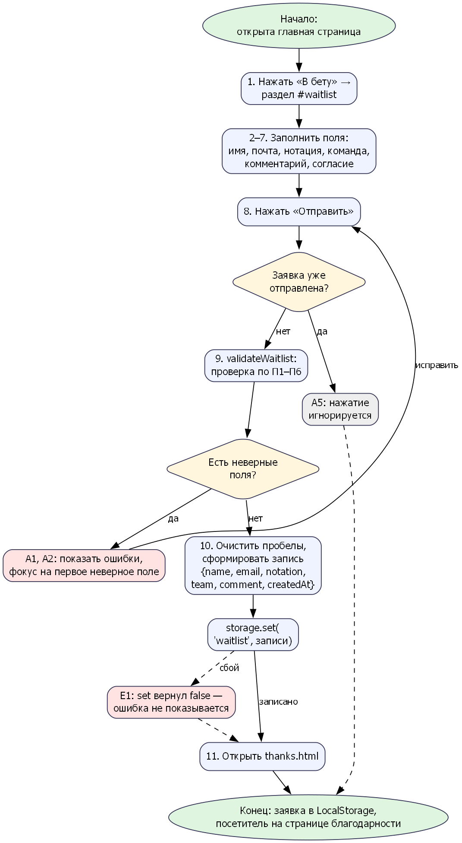
Рис. A. Блок-схема сценария UC-01: основной поток и альтернативные потоки
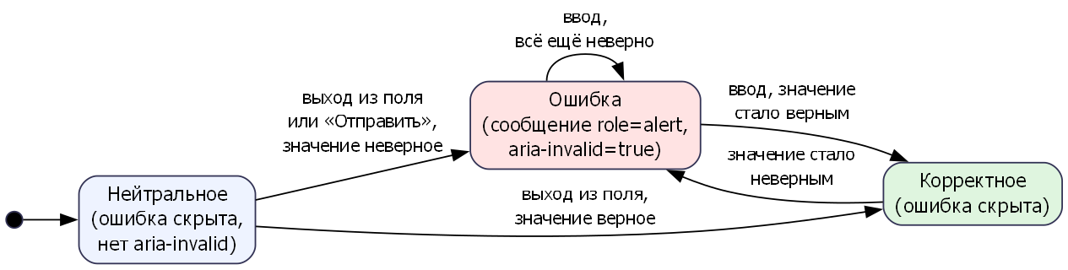
Рис. B. Состояния поля формы при проверке
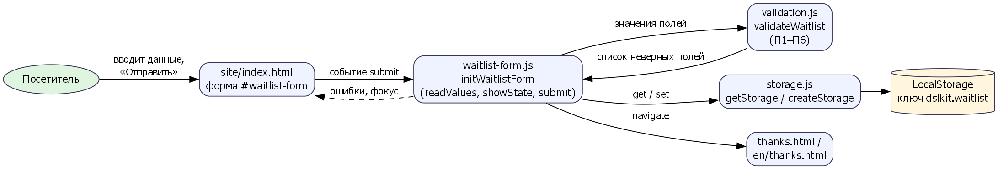
Рис. C. Компоненты и обмен данными при отправке заявки

2. Этап 2. Тестирование требования методом просмотра
Просмотр выполнен по критериям из п. 2.3 методических указаний. Каждое утверждение Use Case сверено с кодом проекта и с поведением работающего приложения (раздел 3).

2.1. Проверка по критериям качества
Критерий | Результат | Обоснование
Завершённость | Выполнен | Перечислены все поля, правила П1–П6 с числовыми границами, тексты места хранения и страницы результата; нет выражений «и т. д.» и «см. выше»; ссылки идут на пронумерованные шаги и правила.
Атомарность | Выполнен | Каждый шаг основного потока описывает одно действие (шаги 1–7 по одному полю), правила вынесены в отдельные пункты П1–П6.
Непротиворечивость | Выполнен | Поведение A4 и E1 описано так же, как работает код waitlist-form.js; границы из П1–П6 совпадают с validation.js.
Недвусмысленность | Выполнен | Нет оценочных слов («быстро», «удобно»), названы конкретные имена полей, кнопок, ключа хранилища и страницы.
Выполнимость | Выполнен | Все шаги реализованы в текущей версии сайта без серверной части.
Обязательность и актуальность | Выполнен | Описаны только действующие потоки; устаревших и необязательных требований нет.
Прослеживаемость | Выполнен | Указаны ID UC-01, подзадачи UC-01.1…01.5, требование R4, связанный UC-00, тест-кейсы TC-WL-001…022, проверки SM-07, CP-35, CP-36 и файлы реализации.
Модифицируемость | Выполнен | Правила проверки вынесены в одну таблицу П1–П6, изменение границы правит одно место, остальной текст на них только ссылается.
Проверяемость | Выполнен | Для каждого правила и потока есть тест-кейс или проверка с однозначным ожидаемым результатом.

2.2. Дефекты требований
По таблице нарушенных критериев дефектов требований в итоговой версии Use Case не выявлено. Первичный просмотр черновика нашёл формулировки «быстро», «система проверяет данные», «и т. д.» и отсутствие потоков для повторной заявки и сбоя хранилища; все они устранены в этой версии, потоки A4 и E1 добавлены.

2.3. Уточняющие вопросы автору (зафиксированные решения)
№ | Вопрос | Принятое решение
1 | Куда сохраняется заявка? | В LocalStorage браузера под ключом dslkit.waitlist, на сервер не отправляется (шаг 10).
2 | Нужно ли отклонять повторную заявку с тем же адресом? | Нет, принимается как отдельная запись (A4). Рекомендация владельцу продукта: пересмотреть при появлении серверной части (D-1).
3 | Что видит посетитель при сбое записи? | Страницу благодарности без сообщения об ошибке (E1). Рекомендация: показывать ошибку и оставлять форму (D-2).

3. Проверка Use Case на работающем приложении
Стенд: Windows 11, локальный сервер проекта (npm start, http://localhost:5173), браузер Microsoft Edge, автоматизация Playwright (lab1/dynamic.py). Данные хранилища смотрелись в localStorage по ключу dslkit.waitlist.
Сценарий | Ожидаемо по Use Case | Фактически | Статус
Основной поток | Шаги 1–11: переход на thanks.html, 1 запись, значения без пробелов по краям | Адрес /thanks.html, записей 1, имя сохранено как «Анна Иванова» (пробелы по краям убраны) | Passed
A1. Пустая форма | A1, A2: ошибки под полями, фокус на первом неверном, записи нет | Адрес /, ошибок на экране 4 (имя, email, нотация, согласие), фокус на поле «name», новых записей нет | Passed
A1. Исправление данных | A1: после исправления ошибка поля исчезает | Ошибка имени скрылась после ввода и ухода из поля | Passed
A4. Повторная заявка | Принимается как новая запись (2 записи) | Принята, записей стало 2 | Passed
E1. Ошибка сохранения | Страница благодарности, записи нет, ошибки нет | Открылась /thanks.html, записей 0, сообщения об ошибке нет | Passed

Итог: 5 сценариев из 5 соответствуют Use Case. Расхождений между требованием и реализацией нет. Замечания к продукту (не к требованиям): D-1 повторные заявки принимаются, D-2 при сбое записи посетителю показывается успех. Они зафиксированы в A4 и E1 как действующее поведение и рекомендованы к доработке.
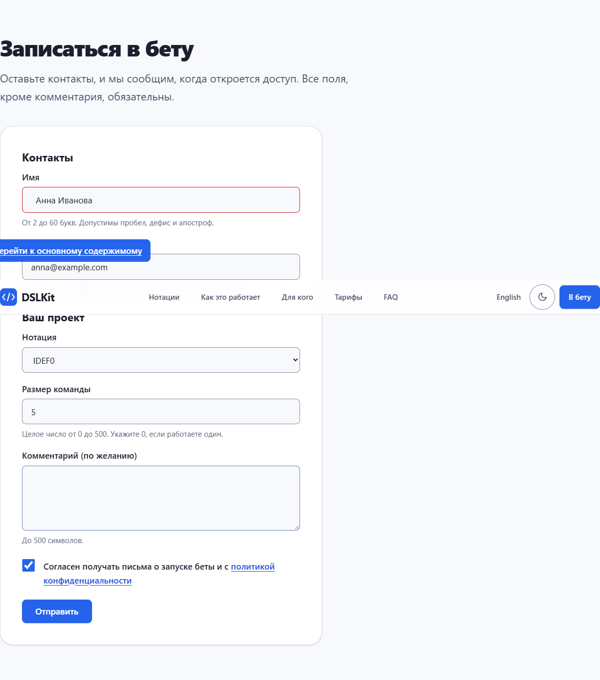
Рис. 1. Основной поток: форма заполнена (в имени пробелы по краям)
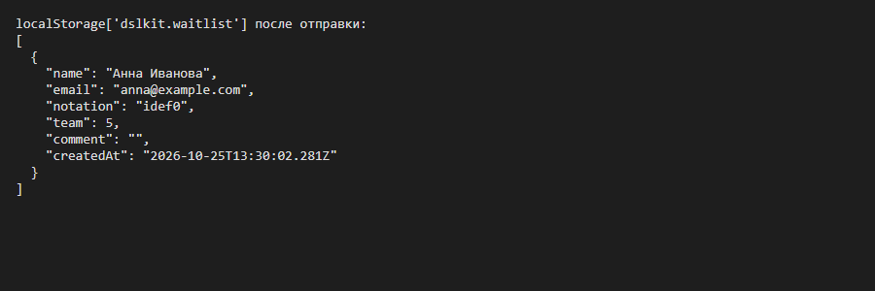
Рис. 2. Основной поток: запись в LocalStorage
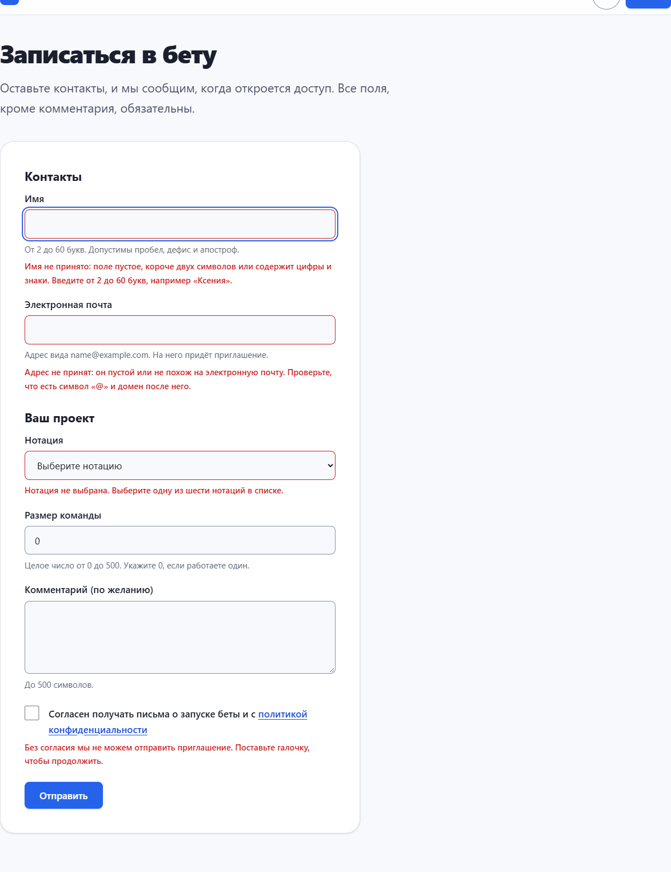
Рис. 3. Альтернативный поток A1: пустая форма
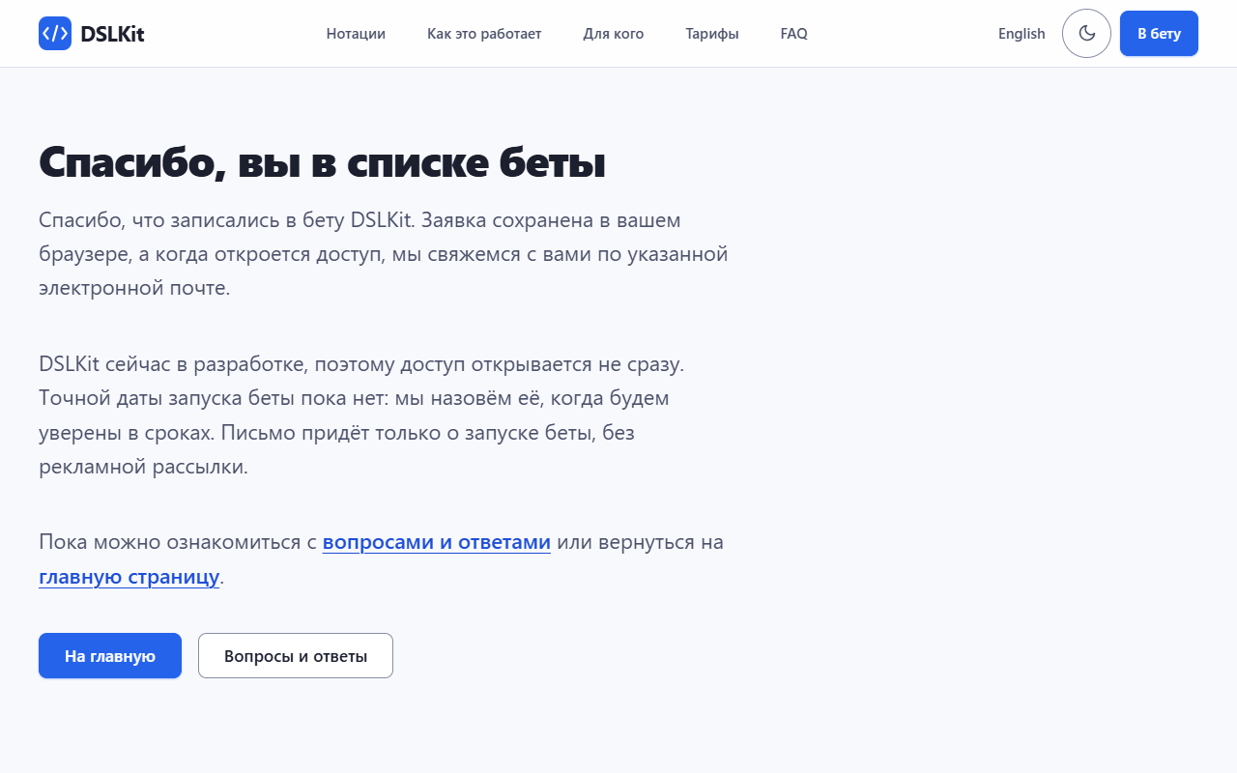
Рис. 4. E1: при ошибке записи показана страница благодарности, заявка не сохранена

